Государственное бюджетное общеобразовательное учреждение Самарской области основная общеобразовательная школа №4 города Новокуйбышевска городского округа Новокуйбышевск Самарской области структурное подразделение «Детский сад «Жар-птица»

Подготовил: старший воспитатель
Орлова Светлана Алексеевна
г. Новокуйбышевск

Проект по изучению с детьми дошкольного возраста
Правил Дорожного Движения «Дорожные миры»
Пояснительная записка.
Актуальность. Проблема дорожной безопасности детей сегодня, несомненно, одна из самых актуальных. Каждый день сводки новостей приносят нам сообщения о происшествиях на дорогах, жертвами которых порой становятся и дети. Кто в этом виноват? Автомобили, которых, кажется, уже сейчас чересчур большое количество? Но ведь транспорт создан для исключительно быстрого и комфортного передвижения людей. Дорога как предмет повышенной опасности. Но ведь и дорога с ее знаками, средствами сигнализации, тротуарами, также является достижением цивилизации. Или все-таки человек, подвергающий опасности себя и других простым нежеланием выполнять элементарные правила дорожной безопасности.
Однако это касается в основном взрослых. Малыши и дошколята часто не понимают, что для них безопасно, а что нет. В нашем микрорайоне дома построены так, что ребенок чуть ли не сразу из подъезда попадает на проезжую часть, и уже случались наезды на детей. Поэтому наша задача - обучать их правилам безопасного дорожного поведения, и не только рассказывать об этом, но и показать. Усваивая границы, правила, мы обеспечиваем ребенку физическое здоровье. Это начало персональной безопасности.
Мы назвали наш проект «Дорожные миры», потому что, обучая детей правилам дорожного движения, стремимся не использовать с одной стороны, тактику устрашения и запретов, а с другой стороны, поверхностного сообщения необходимой информации.
«Дорожные миры» - это мир автомобилей, мир велосипедов, мотоциклов, это мир водителей и мир пешеходов; это, наконец, мир самой дороги.
Мы назвали свой проект «Дорожные миры», потому что хотим расширить кругозор детей не только знаниями о трех сигналах светофора и дорожных знаках, но и представлениями о многообразии, могуществе и волшебной силе дорог. Есть заветно лесные тропы, старинные караванные пути, есть дороги от родного порога и старинные многорядные автомагистрали, - и все это удивительный и прекрасный мир, в котором мы живем. С другой стороны, это все более опасный мир растущих скоростей, автомобильных потоков и серьезного поведения нравов общества, и мы, безусловно, обеспокоены тем, как вырастить ребенка в безопасности.
К сожалению, большинство перспективных планов, конспектов занятий, познавательных бесед, посвященных различными авторами профилактике дорожного травматизма, кажутся нам однообразными, скучными, чересчур прямолинейными, а, главное, основанными на запретах: « Не разрешено», «Не переходи», и т. п.
Безусловно, программа посвященная проблемам безопасности, не может избежать подобных терминов, и в нашем проекте есть свой герой – маленький волшебник Осторожка, однако мы ставим цель - не запугать, и не возбудить негативное желание нарушить правило, а привить навыки спокойного, уверенного и безопасного поведения на улицах.
В настоящее время большое значение приобретает поиск, разработка инновационных подходов, форм и методов обучения дошкольников Правилам дорожного движения. Чтобы проводить эту работу с детьми дошкольного возраста педагог должен правильно использовать источники педагогического мастерства, а также личный опыт.
Цель проекта: повышение уровня обучения дошкольников Правилам Дорожного Движения через использование нетрадиционных, творческих форм работы.
Задачи:
- Формировать у дошкольников умения и навыки спокойного, уверенного и безопасного поведения на улице.
- Развивать познавательный интерес, логическое мышление, творческие способности детей на основе нетрадиционных технологий, используемых при изучении Правил безопасности.
- Развивать представления дошкольников о человеке в истории и культуре средствами интегрированного подхода к организации образовательного процесса по воспитанию культуры безопасности.
- Систематизировать знания и умения дошкольников, воспитывать самостоятельность, формировать навыки грамотного использования полученных знаний через разработку и внедрение системы взаимосвязи и преемственности образовательно-воспитательной работы с дошкольниками разных возрастов, дошкольным учреждением и школой.
- Совершенствовать формы и методы сотрудничества с родителями по пропаганде безопасного образа.
Проект нацелен на детей, начиная с младшего дошкольного возраста (с трех до семи лет) и охватывает всех участников педагогического процесса.
Длительность проекта: долгосрочный (один год)
Разделы проекта:
(представляют различные направления обучения и развития детей и в то же время связанных между собой)
- «Тропа, шоссе, дорога»;
- «Транспорт на дороге»;
- «Мы – пешеходы»;
- «Дорожная азбука»;
- «Дороги родного города».
Воспитательно - образовательный процесс строится как комплексная воспитательно-оздоровительная система по формированию основ безопасного поведения на улице включает работу с кадрами, детьми и родителями:
- Проект органично входит в систему мероприятий оздоровительной программы «Росинка», разработанной специалистами ДОУ.
- Перспективный план обучения детей дошкольного возраста правилам безопасного поведения на дороге и Правилам Дорожного Движения (см. Приложение № 1)
- Отличительной особенностью проекта является его четко выраженный интегрированный характер, включающий не только познавательную, но и речевую, изобразительную, игровую деятельность.
- Тематическое планирование познавательной деятельности в рамках проекта разработано по тем же пяти блокам и возрастным группам дошкольников (см. Приложение № 2).
Формы работы с педагогами:
- Семинар-практикум
- Консультации
- Встречи со специалистами и сотрудниками ГИБДД
- Мастер-класс
- Коллективный просмотр открытых мероприятий
- Тематические выставки
- Обмен опытом
- Конкурсы игр, атрибутов, методических разработок
- Изучение новинок методической литературы
Формы работы с детьми:
- Занятия
- Ознакомление с художественной литературой
- Проблемно-игровые ситуации
- Познавательные беседы
- Игры-тренинги
- Самостоятельная деятельность детей
- Интеграция через другие виды деятельности
- Экскурсии
- Театрализованная деятельность, досуги и развлечения, просмотр видео- и мультфильмов.
Формы работы с родителями:
- Беседы, лекции
- Приглашение специалистов
- Анкетирование
- Семейный клуб «Здоровье»
- Практические занятия
- Совместные развлечения, экскурсии
- Обмен опытом семейного воспитания
- Газета и памятки для родителей
- Консультации
В группах созданы уголки по безопасности Дорожного Движения (см. Приложение № 3)
Методическое обеспечение:
- Настольные игры, раскраски
- Учебная и художественная литература
- Книжки-самоделки, поделки, рисунки
- Демонстрационный материал
- Обучающие видео и мультипликационные фильмы
Самыми зрелищными и, на наш взгляд, эффективными формами работы по данному направлению являются летние экскурсии (см. Приложение № 4):
- На автозаправочную станцию
- В автошколу
- В ГИБДД
- В пожарную часть
- На станцию технического обслуживания
занятия-досуги по ознакомлению с различными видами транспорта:
- «Победители бездорожья»
- «Видишь знак» (см. Приложение № 5),
а также развлечения и праздники
- «Путешествие в страну дорожных знаков»
- «Светофор»
При организации работы по воспитанию у детей дошкольного возраста навыков безопасного поведения на улицах мы опирались на соблюдении таких ПРИНЦИПОВ как:
- систематичность;
- учет возрастных особенностей в содержании и формах работы;
- комплексный подход к организации работы;
- интегрированный подход к организации педагогического процесса.

Хотелось отметить, что вся работа велась в 3-х направлениях:
- Повышение квалификации педагогических кадров в области профилактики безопасного поведения детей на дорогах;
- Воспитание у детей навыков культуры поведения на улицах, дорогах, в транспорте;
- Активизация совместной деятельности ДОУ, родителей, школы, инспекторов ГИБДД и других организаций по изучению с дошкольниками правил дорожного движения.
Основными критериями оценки эффективности реализации данного проекта являются:
• мотивационно-ценностный критерий (отношение ребенка к правилам безопасности);
• информационный критерий (степень сформированности знаний о правилах дорожного движения и поведения на дороге);
• деятельностный критерий (применение в жизни правил дорожного движения, правил безопасного поведения на улице, экскурсии по городу)

Ожидаемый результат.
- Повышение уровня культуры на улицах;
- Воспитание ценностного отношения к общепринятым правилам поведения в обществе;
- Практические мероприятия: участие в конкурсах, фестивалях, акциях и пр.
Начиная работу по проекту «Дорожные миры», педагог должен, прежде всего, сам хорошо знать и пользоваться правилами безопасного поведения на улице, дороге и в транспорте. Он должен продумать, о чём рассказать детям, особо выделив признаки, характерные по личной безопасности каждого человека.
Важнейшим средством педагогического воздействия при формировании у дошкольников знаний и навыков спокойного, уверенного и безопасного поведения на улице является организованное наблюдение окружающей действительности. Они видят, как люди переходят дорогу, какие существуют «ловушки», как оценивается ситуация.
ИГРЫ, также как и занятия, способствуют решению задач воспитания безопасного поведения. Игра, начатая детьми после наблюдения на экскурсии, а также под влияние понравившегося им учебной литературы или сюжетного рисования, может перерасти в интересную длительную игру, в которой ребята применяют свои знания и уже накопленный ими жизненный опыт. Задача воспитателя - поддержать интерес к такой игре, дать ей нужное направление.
Большое значение мы придавали работе с родителями. В начале работы было проведено анкетирование родителей, которые дали нам дополнительную информацию, использованную впоследствии в работе с дошкольниками.
Необходимость подключения семьи к процессу ознакомления дошкольников с правилами поведения, объясняется особыми педагогическими возможностями, которыми обладает семья и, которые не может заменить дошкольное учреждение: любовь и привязанность к детям, эмоционально-нравственная насыщенность отношений, их общественная, а не эгоистическая направленность и др. Всё это создаёт благоприятные условия для воспитания, правильного отношения ребенка к своей безопасности. Наш детский сад в своей работе с семьёй опирается на родителей не только как на помощников детского учреждения, а как на равноправных участников формирования детской личности.
На протяжении всего проекта велась огромная работа по привлечению родителей к участию в конкурсах, развлечениях, выставках. В нашем ДОУ заранее вывешивается яркое, красочное сообщение о проведении мероприятия. Родители не остаются равнодушными: они собирают рисунки, фотографии, готовят вместе с детьми поделки. Участие каждой семьи не остается без внимания. Взрослые и дети награждаются подарками, благодарственными письмами. В помощь родителям оформляется "Стенд по профилактике дорожно-транспортному травматизму", где помещаются статьи, листовки, стихи, загадки по теме, ситуации, словесные игры для разучивания и занятий с детьми дома. Именно родители на ярких, доступных примерах жизни, своего отношения к необходимости соблюдения правил безопасности демонстрируют ребёнку, что нельзя переходить дорогу на красный свет светофора, нельзя перебегать проезжую часть в неположенном месте. Уже в 6-7 лет дошкольник должен знать и соблюдать определенные правила дорожного движения.
Итогом работы за год было проведение «Глобальной недели безопасности Дорожного движения», в завершении которой проводился праздник.
На протяжении 5-ти лет в конце учебного года в каждой возрастной группе проводилась диагностика. В результате внедрения комплексной системы по формированию у дошкольников основ безопасности на улице в рамках долгосрочного проекта «Дорожные миры» были определены результаты (по годам), из которых следует вывод, что разработанный нами проект «Дорожные миры» и дополнительные три блока совместной деятельности с детьми в летний период направленные на повышение уровня знаний по правилам дорожного движения дошкольников на занятиях и в повседневной жизни показали свою эффективность (см. приложение № 6).
Профилактика детского дорожно-транспортного травматизма – проблема всего общества и решаться она должна общими усилиями! Только так мы сможем уберечь детей от трагедии на дороге!

Список литературы
- Авдеева Н.Н., Князева О.Л., Стеркина Р.Б. Безопасность. Ребенок в городе. Рабочая тетрадь для занятий с дошкольниками, 2001.
- Авдеева Н.Н., Князева О.Л., Стеркина Р.Б. Безопасность: Учебное пособие по ОБЖ для детей старшего дошкольного возраста. – СПб.: «ДЕТСТВО-ПРЕСС», 2002.
- Азбука дорожного движения: программа и методические рекомендации по ознакомлению детей дошкольного возраста с правилами дорожного движения./ Л.Б. Баряева, В.Л. Жевнеров, Е.В. Загребава. – М.: Дрофа, 2007.
- Азбука пешехода./Е.А. Козловская и др. – Изд-во «Третий Рим», 2006.
- Азбука пешехода. Методические рекомедации. Е.А. Козловская– Изд-во «Третий Рим», 2006.
- Баряева Л.Б. Азбука дорожного движения: рабочая тетрадь для занятий с детьми старшего дошкольного возраста. – М.: Дрофа, 2007.
- Белая К.Ю.. Твоя безопасность. Как вести себя на дорогах и улицах. (Для дошкольников средней и старшей группы), 2004.
- Дорожные приключения мальчика Пети. Альбом-раскраска, обучающий основам безопасного поведения на дороге. / УГИБДД ГУВД по Самарской области. – Самара, 2007.
- Клочанов Н.И. Дорога, ребенок, безопасность. Методическое пособие по правилам дорожного движения Ростов н/Д.: Феникс, 2004 г.
- Конина Е.Ю. Азбука безопасности на дорогах (тетрадь для детей 5-6 лет) – М.: Айрис пресс, 2007.
- Маркин Н.И., Денисов М.Н. Безопасность на дорогах. Пешеходы-вездеходы: Пособие для детей дошкольного возраста– М.: Изд-во НЦ ЭНАС, 2006.
- Маркин Н.И., Денисов М.Н. Безопасность на дорогах. Спасибо, светофор! Значение сигналов светофора: Пособие для детей дошкольного возраста. – М.: Изд-во НЦ ЭНАС, 2006.
- Маркин Н.И., Денисов М.Н. Безопасность на дорогах. Что мы видим? Восприятие предметов и явлений окружающего мира:– М.: Изд-во НЦ ЭНАС, 2006.
- Нефедова К.П. Транспорт. Какой он? Пособие для воспитателей, гувернеров, родителей. – М.: Изд-во ГНОМ и Д, 2003.
- Основы безопасности поведения дошкольников: занятия, планирование, рекомендации./Авт.-сост. О.В. Чермашенцева – Волгоград: Учитель, 2008.
- Правила дорожного движения для детей дошкольного возраста./Сост. Н.А. Извекова, А.Ф. Медведева, Л.Б. Полякова, А.Н. Федотова./ Под ред. Е.А. Романовой, А.Б. Малюшкина. – М.: ТЦ Сфера, 2005.
- Развивающая книга с наклейками по ПДД для маленьких пешеходов. – М., 2006.
- Скорлупова О.А. Занятия с детьми дошкольного старшего возраста по теме «Правила и безопасность дорожного движения». – М.: «Изд-во Скрипторий 2003», 2004.
- Соколова Ю. Правила безопасности. Изд-во Эксмо, 2005.
- Стеркина Р.Б. Основы безопасности детей дошкольного возраста (комплект плакатов 14 шт.) – 2000.
- Шалаева Г.П. Дорожные знаки. – М.:, Изд-во Эксмо, 2005.
- Шорыгина Т.Н. Осторожные сказки: Безопасность для малышей. – М.: Книголюб, 2003.
- Яковенко Л.В. Безопасность 5-6 лет. Завтра в школу. Тетрадь для занятий с дошкольниками. Изд-во «Ранок», 2005.

Приложение №1
Перспективный план обучения детей ПДД
№ | Тематика и мероприятия
1  2  3  4  5  6  1  2  3  4  5  6  1  2  3  4  5  1  2  3  4  5  6  1  2  3  4  5  6  1  2  3  4  5  6  1  2  3  4  5  6  1  2  3  4  5  6  1  2  3  4  5  6  1  2  3  4  5  6  1  2  3  4  5  6 | Старшая группа  Сентябрь  Занятие “Мы знакомимся с улицей” – взаимоотношения участников дорожного движения (дорога, транспорт, пешеход)  Познавательная беседа: “Почему улица зовется “улицей”, а дорога – “дорогой”?  Целевая прогулка: “Улица и дорога”  - Двустороннее движение. Проезжая часть.  Рассматривание картины “Улица города”. Составление рассказов по картине.  Коллективная аппликация “Поездка друзей”  Ролевая игра “Улицы города”  Октябрь  Целевая прогулка:  Дорога с двусторонним движением. Разделительная полоса. Осевая линия. Велосипедная и пешеходная дорожки.  Занятие “Улица нашего города”  Чтение сказки Дж. Родари “Голубая стрела”  Рисование по сказке Дж. Родари “Голубая стрела”  Дикактическая игра “Найди и расскажи”  Подвижная игра “Стоп!”  Ноябрь  Занятие: Городской транспорт – пассажирский, грузовой, специальный.  Познавательная беседа: “Из истории развития транспорта”  Чтение книги Ильина “Машины на нашей улице”  Рисование: “К магазину подъехал грузовой автомобиль”  Конструирование из строительного материала: “Грузовые машины”  Целевая прогулка: “Наблюдение за движением транспорта и работой водителя”  Декабрь  Игра-занятие: “Профессии машин”  Целевая прогулка к остановке пассажирского транспорта – правила поведения пассажиров.  Аппликация “Какие бывают грузовые автомобили”  Конструирование из конструктора LEGO:  «Городской транспорт»  Заучивание стихов и загадок о транспорте.  Строительная игра – постройка моделей наземного транспорта.  Январь  Занятие «Правила для пешеходов»  Целевая прогулка: «Улица города» – закрепление правил для пешеходов.  Рассматривание картины и составление рассказов: «Где и как переходить улицу»  Рисование: «Мы – пешеходы»  Игра с использованием пособия «Дети и дорога» – «На пешеходном переходе»  Целевая прогулка: «Опасные участки на пешеходной части улицы»  Февраль  Занятие «Пешеход»  Целевая прогулка «Безопасный путь до детского сада»  Занятие-игра: «Пешеходный переход – регулируемый и нерегулируемый. Островок безопасности. Указатели перехода»  Целевая экскурсия «Переход»  Слушание аудиокниги или чтение книги С.Михалкова «Дядя Степа – милиционер»  Рисование по замыслу: «Мы – пешеходы»  Март  Познавательная беседа «Сколько лет правилам дорожного движения»  Целевая экскурсия «Сигнализация светофора. Виды светофоров»  Игра-тренинг: «Зачем нужно знать и точно соблюдать правила дорожного движения»  Познавательное занятие «Дорожные знаки»  Конструирование светофора из бумаги или подсобного материала  Аппликация «Какие бывают автомобили»  Апрель  Познавательная беседа «Зачем нужны дорожные знаки»  Занятие «Перекресток»  Чтение рассказа А. Дорохова «Перекресток»  Дидактическая игра «Поставь дорожный знак»  Конструирование из строительного материала «Перекресток города»  Настольно-печатная игра «Знаки на дорогах»  Май  Занятие: «Безопасное поведение на улице»  Целевая экскурсия «Транспорт нашего города»  Рисование: «Какие автомобили привозят продукты в магазин»  Конструирование из бумажных цилиндров «Бензовоз»  Чтение «Осторожной» сказки Т.А.Шорыгиной «Волшебный мяч»  Занятие «Игры во дворе дома»  Июнь  Творческое рисование «Фантастический транспорт»  Строительная игра с использованием игрушечной железной дороги «Ж/д ветка»  Заучивание стихотворения С.Михалкова «Если свет зажегся красный»  Развивающая игра «Теремок»  Викторина знатоков правил дорожного движения с использованием плакатов ГИБДД  Целевая экскурсия «Островок безопасности»  Июль  Чтение Н.Носова «Как Незнайка катался на газированном автомобиле»  Игра-тренинг «Мы играем во дворе»  Беседа: «К кому можно обратиться за помощью, если ты потерялся на улице»  Ролевая игра «Автомобильное ралли»  Дидактическая игра «Виды перекрестков»  Досуг «Поющий светофор – поющий дирижер»  Август  Проект «Велосипед»

Приложение №2
Тематическое планирование
познавательной деятельности по обучению детей правилам безопасного поведения на дороге и правилам дорожного движения

ТРОПА, ШОССЕ, ДОРОГА
Младшая группа | Средняя группа | Старшая группа | Подготовительная группа
Занятие:  «Тропинка,  улица,  дорога»  Прогулка:  «Наша улица»  Отличие понятий  «Улица и дорога»  Знакомство  с элементами дороги:  «Проезжая часть»,  «тротуар» | Занятие:  «Городские улицы» – правила поведения на тротуаре.  Целевая прогулка:  «Мы по улице идем»  - Дорога с односторонним и двусторонним движени-ем.  Ограждение опасных участков на пешеходной части улицы. | Почему улица зовется «улицей», а дорога – «дорогой»  Целевая прогулка:  «Двустороннее движение. Проезжая часть.  Разделительная полоса.  Осевая линия»  «Велосипедная и пешеходная дорожки»  Занятие:  «Мы знакомимся  с улицей»  - взаимоотношения участников дорожного движения (дорога, транспорт, пешеход) | Многополосное движение.  Загородная дорога  (кювет, обочина)  Занятие:  «Правила уличного  движения»  Целевая прогулка:  «На загородной дороге»  Шоссе. Кювет. Обочина.

ТРАНСПОРТ НА ДОРОГЕ
Младшая группа |  | Средняя группа | Старшая группа | Подготовительная группа
1ч | Занятие:  «На колесах  этот дом»  Знакомство  с автобусом. | Занятие:  «Катится, катится голубой вагон»  - знакомство с железно – дорожным транспортом. | Познавательная беседа:  «Из истории развития городского транспорта» | Творческое занятие с эле-ментами ТРИЗ:  «Рекорды транспортных средств. Транспорт буду-щего»
2ч | Занятие:  Легковые и грузовые машины. | Занятие:  «Едем, плаваем, летаем»  Наземный, воздушный, водный транспорт. | Занятие:  «Городской транспорт – пассажирский, грузовой, специальный» | Занятие:  «Транспорт служб оперативного реагирования»
Совместная деят-ть:  Рассматривание грузового автомобиля.  Части автомобиля.  Целевая прогулка:  Наблюдение за работой грузовой машины, которая привозит продук-ты в детский сад. |  | Совместная деят-ть:  «Личный и общественный транспорт» - беседа с использованием опыта детей.  Целевая прогулка:  Сравнительное наблюдение за автобусом и троллейбусом. | Игра-занятие в блоке совместной деят-ти:  «Профессии машин»  Целевая прогулка:  «К остановке  пассажирского  транспорта»  - правила поведения пас-сажиров. | Игра-занятие в блоке совместной деят-ти:  «Жили-были  автомобили»  (линия развития автомо-биля, автомобили совре-менных марок)  Целевая прогулка:  «Виды транспортных средств на загородной трассе»

МЫ – ПЕШЕХОДЫ
Младшая группа | Средняя группа | Старшая группа | Подготовительная группа
«Пешеходы – малыши»  Целевая прогулка  на площадку безопасного дорожного движения | Занятие:  «Пешеходы и водители»  Правила дорожного движения для пешеходов.  Целевая прогулка:  «Пешеход»  (как обеспечить безопас-ность) | Занятие:  «Улица города»  - закрепляем правила для пешеходов  Целевая прогулка:  «Безопасный путь до  детского сада» | Занятие:  «Гуляем и играем»  - игры во дворе дома и опасные ситуации.  Целевая прогулка:  «Дорога в школу»
 | Пешеходный переход  - наземный, надземный, подземный.  Горизонтальная разметка «зебра», «разделительная линия» | Пешеходный переход  - регулируемый и нерегулируемый.  Островок безопасности.  Указатели перехода. | Пешеходный переход  - обозначаемый и необозначаемый.  Перекресток. Площадь.  Целевая прогулка:  «Перекресток»
Наблюдение  за светофором.  (загорелся зеленый свет – лишь после этого люди переходят дорогу) | Беседа о светофоре  - рассказ о назначении желтого сигнала светофора. | Целевая прогулка:  «Сигнализация  светофора»  Виды светофоров. | «Наш товарищ –  светофор»  Световые сигналы свето-фора и сигналы регули – ровщика.

ДОРОЖНАЯ АЗБУКА
Младшая группа | Средняя группа | Старшая группа | Подготовительная группа
Передвижение в заданном направлении.  Освоение навыка остановки перед переходом дороги. | Движение и сигналы (звуковые, зрительные, тактильные) | Сколько лет правилам дорожного движения.  Зачем нужно знать и точно соблюдать правила уличного движения.  Зачем нужны дорожные знаки. | История возникновения дорожных знаков.  Дорожная грамота для всех.
Пешеходный переход | Пешеходный переход и светофор, его сигналы. Цвета и их последователь  ность и назначение в до-рожном движении. | Группы дорожных знаков. Знакомство с дорожными знаками: «Пешеходный переход», «Перекресток», «Пункт питания», «Теле-фон», «Место стоянки», «Пункт медицинской помощи» | Указательные знаки.  Запрещающие и предпи-сывающие знаки.  Сигналы регулировщика.
 |  | Знакомство с понятием «Перекресток» | Знакомство с дорожными предупредительными знаками: «Ж/д переезд», «Крутой спуск», «Осторожно, дети!»

ДОРОГИ РОДНОГО ГОРОДА
 | Младшая группа | Средняя группа | Старшая группа | Подготовительная группа
Развитие речи | Занятие: «Не попади в беду на дороге»  «Дорожная безопасность» | Рассматривание фотоальбома г.Новокуйбышевск  Составление рассказов из личного опыта  «На нашей улице» | Чтение книги Б.Житкова «Что я видел»  Заучивание стихотворе-ния С.Михалкова «Если свет зажегся красный» | Чтение и рассматривание иллюстрации книги «г.Новокуйбышевск»; составление рассказов «Улицы родного города»  Составление рассказов «Моя дорога в школу»
ИЗО, конструирование | Аппликация «Безопасность на дороге»  Конструирование грузо-вой машины по образцу | Коллективная аппликация «Автобусы на нашей улице»  Конструирование  «Машина на нашей улице» | Рисование: «К магазину подъехал грузовой автомобиль»  Конструирование из бумажных цилиндров: «Бензовоз» | Конструирование из строительного матери-ала: «Мастерская по ремонту автомобилей»  Рисование:  «Вечером возле дома остановился автомобиль»
Игровая деят-ть  + | Ролевая игра:  «Пешеходы – малыши»  Игра:  «Красный и зеленый» | Игра с элементами ТРИЗ:  «Создание сказочного средства передвижения» | Дидактическая игра:  «Теремок»  Игра-тренинг  «Мы играем во дворе» | Обучающая игра:  «Дорога в школу»  Настольная игра:  «Автотрасса»

ТРАНСПОРТ НА ДОРОГЕ
 | Младшая группа | Средняя группа | Старшая группа | Подготовительная группа
Развитие речи | «Как нам транспорт помогает»  «На колесах этот дом» – знакомство с пассажирс-ким транспортом | Театр игрушек:  «Про машину»  Чтение:  «Осторожные сказки» | Чтение книги Ильина «Машины на нашей улице»  Заучивание стихотворе-ний и загадок о транспорте | Заучивание стих-я О.Бондарева «Азбука безопасности» (отрывок)  Чтение книги Карасикова  «Еду-еду-еду»
ИЗО, конструирование | Аппликация «Автобус»  Конструирование:  Автобусная остановка» | Рисование: «Вагон»  Бумажное конструирование:  «Автобус или троллейбус» | Рисование:  «Какие автомобили привозят продукты в магазин»  Аппликация «Какие бывают грузовые автомобили» | Аппликация  «Автобус» (троллейбус)  Конструирование из коробочек:  «Городской транспорт»
Игровая деят-ть  + | Игра  «Разноцветные машины»  Дидактическая игра:  Волшебный гараж» | Творческая игра  «Транспорт на улице»  Подвижная игра:  «Машины и светофор» | Игра-тренинг  «Паровозики и машины»  Дидактическая игра:  «Наша улица» | Дидактическая игра:  «Водители»  Игровой тренинг:  «Автоигры»

ТРОПА, ШОССЕ, ДОРОГА
 | Младшая группа | Средняя группа | Старшая группа | Подготовительная группа
Развитие речи | Занятие:  «Тропинка, улица, дорога»  Заучивание стих-я  А. Барто «Грузовик» | Чтение сказки Г.Юрмина «Любопытный мышонок» | Рассматривание картины  «Улицы города», состав-ление рассказов по картине  Чтение сказки Дж.Родари «Голубой вагон» | Чтение сказки Дж.Родари «Дудочник и автомобиль»  Чтение стих-я  С.Михалкова  «Моя улица»
ИЗО, конструирование | Рисование:  «Дорога для машин»  Аппликация:  «Вагончики» | Аппликация:  «Паровозик с вагончиками»  Конструирование:  «Трамвайчики» | Коллективная аппликация:  «Поездка друзей»  Рисование по сказке Дж.Родари  «Голубая стрела» | Коллективная аппликация:  «Улица города»  Конструирование:  «Улица с двусторонним движением и светофо-ром»
Игровая деят-ть  + | Игра: «Поезд»  Игра: «Воробушки и автомобиль» | Игра: «Трамвай»  Дидактическая игра:  «Светофор» | Дидактическая игра:  «Найди и расскажи»  Ролевая игра:  «На улице города» | Дидактическая игра:  «Поставь дорожный знак»  Игровой тренинг  «Авторалли»  Подвижная игра:  «Пешеходы и водители»

МЫ – ПЕШЕХОДЫ

 | Младшая группа | Средняя группа | Старшая группа | Подготовительная группа
Развитие речи | Занятие:  «Безопасность  на дороге»  Заучивание стих-я  В.Берестова  «Машина моя» | Чтение стих-я  «Пешеходный светофор» | Беседа и составление рассказов по картине:  «Где и как переходить улицу»  Чтение книги С.Михалкова  «Дядя Степа – милиционер» | Чтение стих-я  В.Семеркина  «Запрещается – разрешается»  Рассматривание картины «Перекресток», составление рассказов
ИЗО, конструирование | Рисование:  «Отремонтируем машине колеса»  Конструирование:  «Постройка моста для пешеходов» | Рисование  Конструирование:  «Гараж» | Рисование по замыслу:  «Мы – пешеходы»  Конструирование из строительного материала:  «Городской транспорт» | Конструирование:  «Мост для пешеходов»  Рисование:  «Всегда на посту»
Игровая деят-ть  + | Дидактическая игра:  «Мишутка путешествует пешком»  Игра:  «Бегите ко мне» | Подвижная игра:  «Мы – пешеходы»  Дидактическая игра:  «Красный, желтый, зеленый» | Игра с использованием пособия «Дети и дорога» «На пешеходном переходе»  Подвижная игра:  «Ловкий пешеход» | Подвижная игра на участке: «Пешеходы»  Настольная игра:  «Мы по улице идем"

ДОРОЖНАЯ АЗБУКА
 | Младшая группа | Средняя группа | Старшая группа | Подготовительная группа
Развитие речи | Занятие:  «Труд водителя»  Заучивание стих-я:  Б.Заходера «Шофер» | Театр на ковролине:  «Как вести себя на улице» | Чтение рассказа  А.Дорохова «Перекресток»  Заучивание стих-я  А.Северного  «Светофор» | Чтение книги Коршунова  «Едет, спешит мальчик»  Заучивание стих-я  Юрмина «Только вправо»  Составление рассказов по картинкам «Опасный поворот»  «Мы переходим улицу»
ИЗО, конструиров. | Рисование:  «В машине, в машине шофер сидит»  Конструирование легковой машины по образцу | Рисование:  «Мы едем в автобусе»  Конструирование «Городской транспорт» | Аппликация  «Какие бывают автомобили»  Конструирование светофора из бумаги или подсобного материала | Рисование:  «Пожарная машина спешит на пожар»  Конструирование  «Строительство рабочих машин»
Игровая деят-ть  + | Дидактическая игра:  «Светофор»  Игра:  «Птицы и автомобиль» | Настольно-печатная игра:  «Мы – шоферы»  Творческая игра:  «ЛЕГО – гараж» | Дидактическая игра:  «Поставь дорожный знак»  Подвижная игра:  «Перекресток»  Настольно-печатная игра: «Знаки на дорогах» | Дидактическая игра:  «Угадай, какой знак»  Развивающая игра:  «Школа светофорных наук»

ДОРОГИ РОДНОГО ГОРОДА
Младшая группа | Средняя группа | Старшая группа | Подготовительная группа
«По городу, по улице не ходят просто так» –  экскурсия  к ближайшей дороге;  закрепление правил  дорожного движения. | «Мой дом, тротуар и дорога» -  целевая прогулка по микрорайону и улицам, где проживают дети. | Транспорт нашего города» –  целевая экскурсия или занятие. | «Моя дорога в школу» -  целевая экскурсия.
 | «На перекрестках и площадях» –  рассматривание фотографий улиц города – закрепление правил дорожного движения. | Составляем план дороги от дома до детского сада. | «Дорожные знаки на улицах родного города» –  прогулка или беседа с использованием фотографий или видеокасеты.
 |  | Безопасное поведение на улицах нашего микрорайона» –  итоговое занятие или прогулка. | «Путешествие по родному городу» –  итоговое занятие, развлечение или прогулка.

Приложение № 3
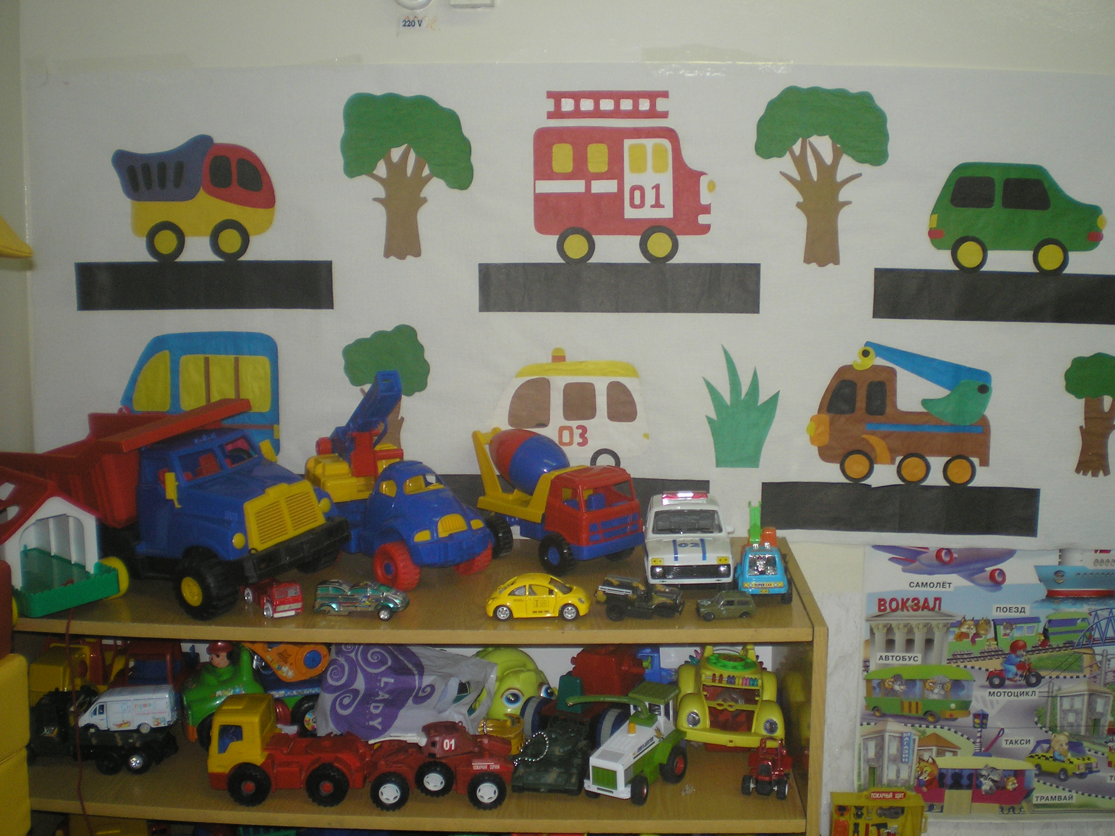

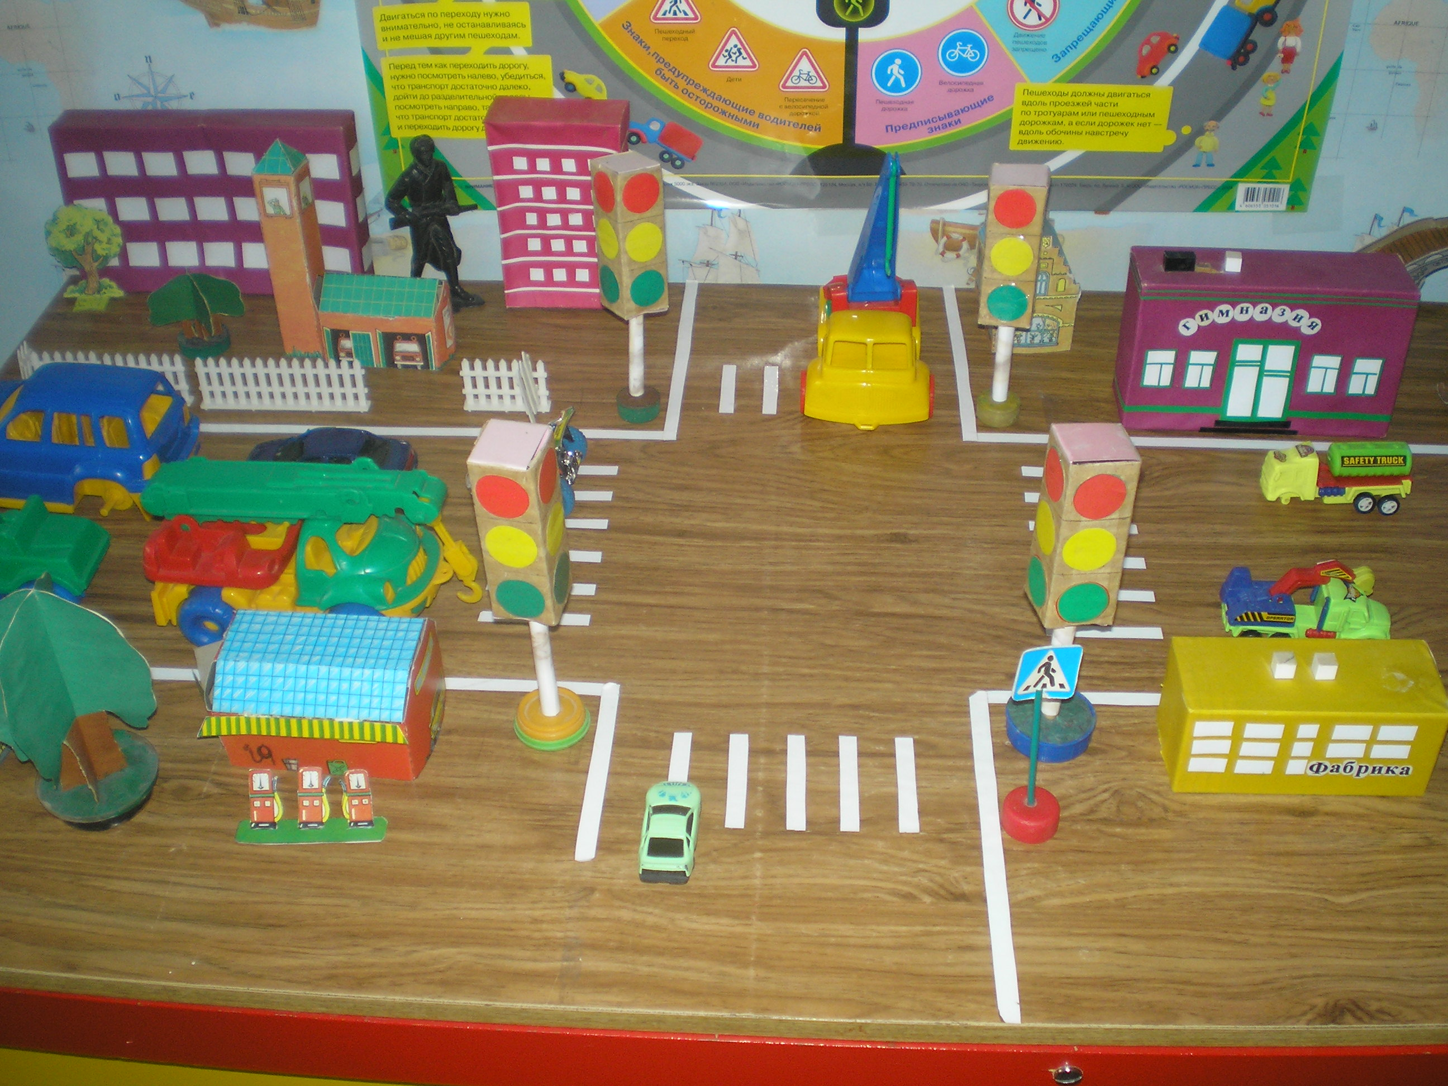

«Уголки по безопасности Дорожного Движения»

Приложение №4

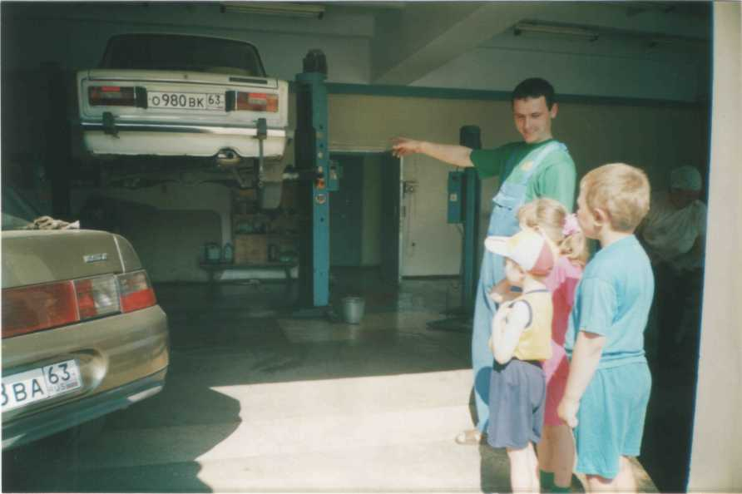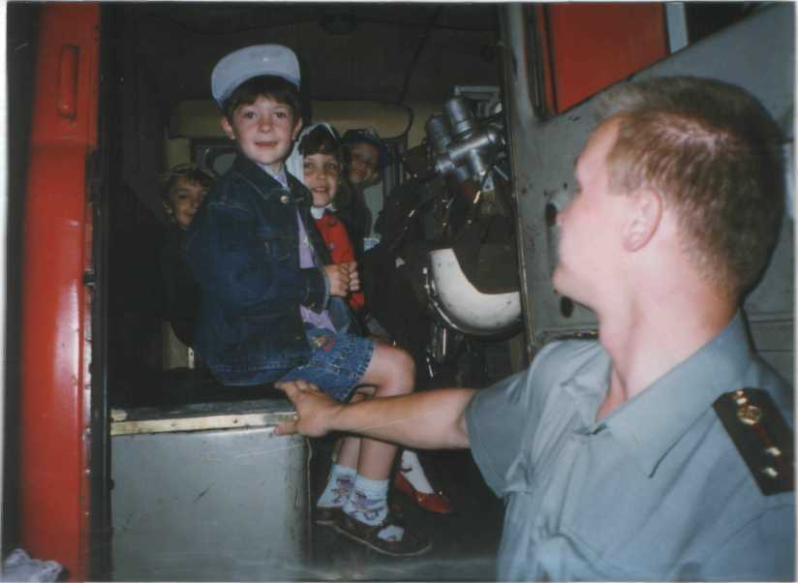

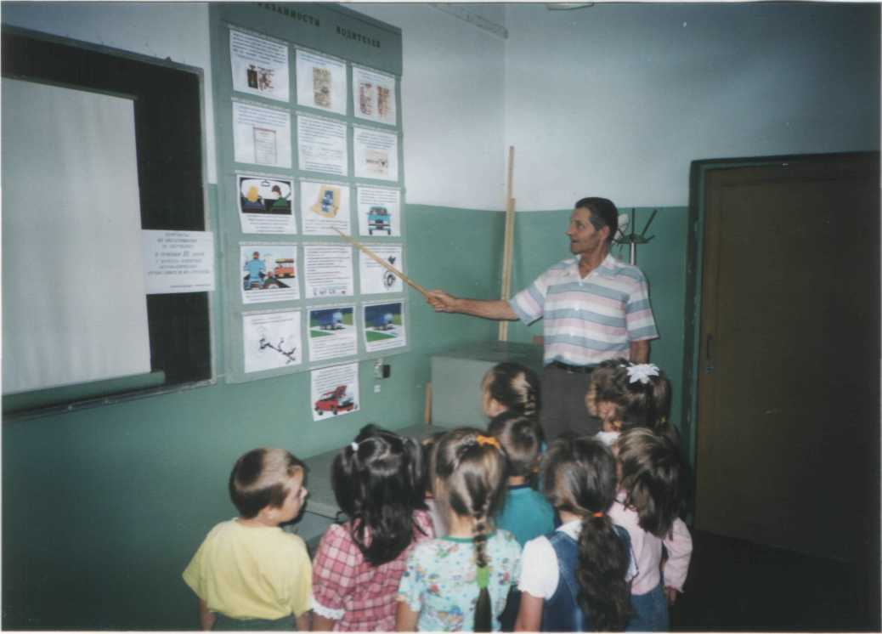

Летние целевые экскурсии

Приложение № 5
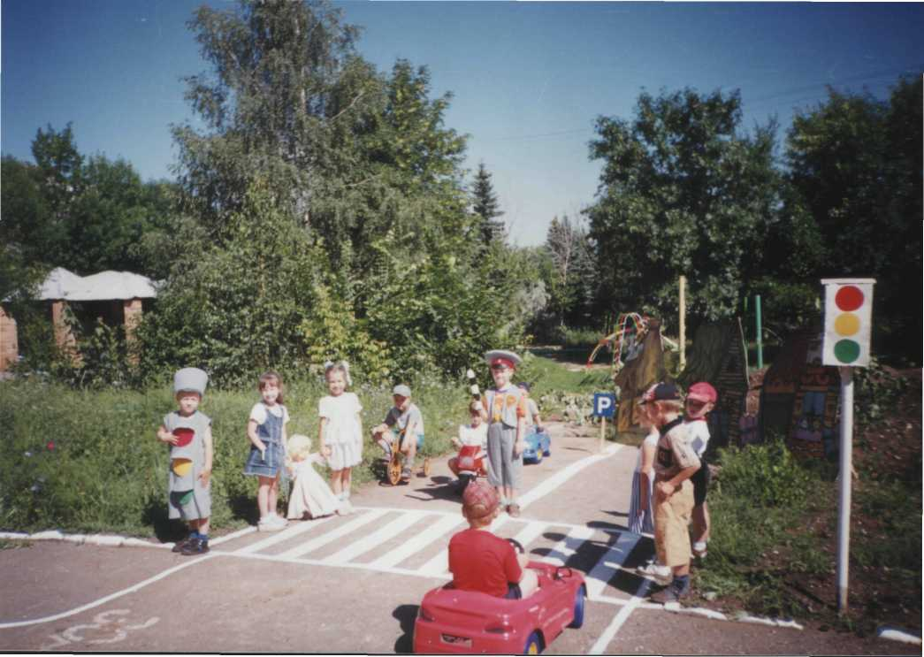

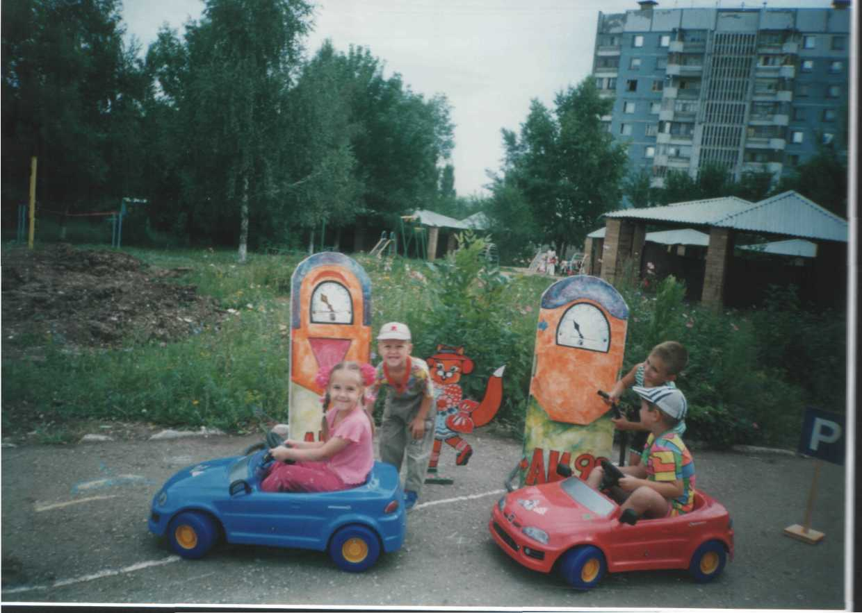

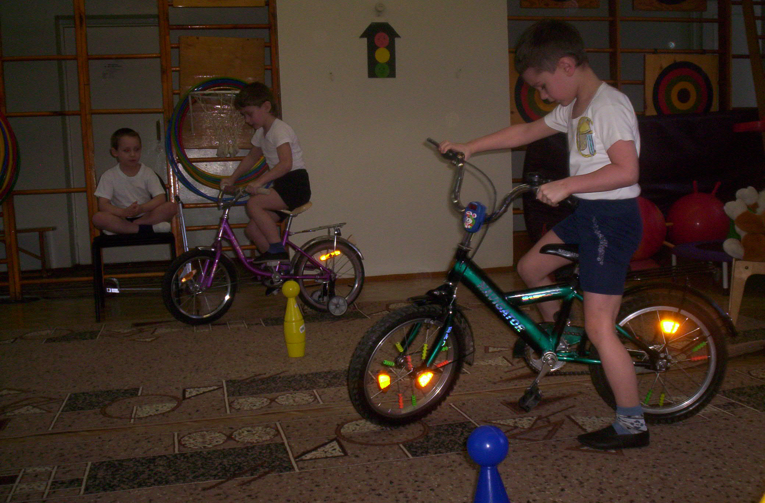
Занятия - досуги

Приложение № 6

Результаты работы по формированию у дошкольников основ безопасности на улице.

